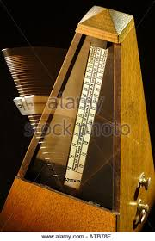

Az idő múlása
Kinek van karórája? Mióta van? Mikor kaptad az elsőt? Emlékszel-e kitől kaptad?
Milyen karórák vannak? Rákeresés a neten
https://www.google.hu/search?q=f%C3%A9rfi+%C3%B3r%C3%A1k&client=firefox-b&source=lnms&tbm=isch&sa=X&ved=0ahUKEwjtn9Khw7fPAhXJ2ywKHXJOAIsQ_AUICCgB&biw=1346&bih=610
https://www.google.hu/search?q=n%C5%91i+kar%C3%B3r%C3%A1k&client=firefox-b&source=lnms&tbm=isch&sa=X&ved=0ahUKEwiJtpC6w7fPAhUoKpoKHcPvBYoQ_AUICCgB&biw=1346&bih=610
Miben különbözik a női és férfi? Milyen extrém órák léteznek? Kiknek van erre szüksége?
Minek a hangját halljátok? Ismerkedés a metronómmal.
„(A metronóm, mint zenei segédeszköz jelentőségéről feltalálása óta megoszlanak a vélemények. Bartók egyértelműen a használata mellett foglal állást, amit alkotó-, pedagógiai munkájával, hangfelvételeivel¹ újra és újra bizonyít.”)
Ütemet jelez, idő múlását testesíti meg.
Miért nem áll az idő? Mit tanultuk erről természetismeretből, földrajzból?
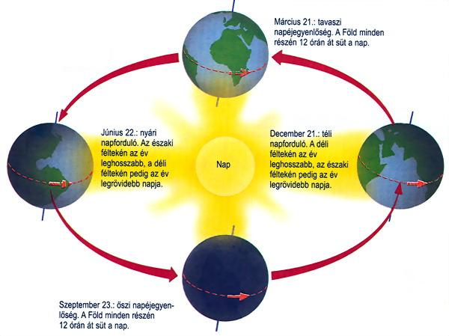
Miért érezzük különbözőnek az idő múlását? példák gyűjtése, amikor röpül és amikor vánszorog az óra mutató.
Gyakorlat: becsüld meg mennyi egy perc? A győztes a következő időmérő a stopperrel.
